2025-2026 GÜZ DÖNEMİ SONU HEMŞİRELİK ESASLARI 1 ANKETİ SONUÇLARI

Öğrencilerin büyük çoğunluğunun ek bir görüş veya öneri belirtmemesi, mevcut eğitim programının ve akademik işleyişin genel hatlarıyla beklentileri karşıladığını, öğrencilerin sistem içerisinde kendilerini güvende ve memnun hissettiklerini göstermektedir. Bu durum, eğitim sürecinin kararlı ve tatmin edici bir yapıda ilerlediğinin önemli bir kanıtıdır. Öte yandan, sınırlı sayıda öğrenciden gelen uygulama derslerinin ve laboratuvar kullanımının artırılmasına yönelik talepler, bir eksiklikten ziyade öğrencilerin mesleki gelişim konusundaki yüksek motivasyonlarını ve öğrenmeye olan vizyoner yaklaşımlarını yansıtmaktadır. Teorik altyapıyı başarıyla özümseyen öğrencilerin, bu bilgileri pratikle taçlandırma ve klinik yetkinliklerini en üst seviyeye çıkarma isteği, onların mesleki mükemmeliyet arayışında olduklarını ve daha fazla deneyimsel öğrenme fırsatına açık olduklarını ortaya koyan oldukça pozitif bir bulgudur

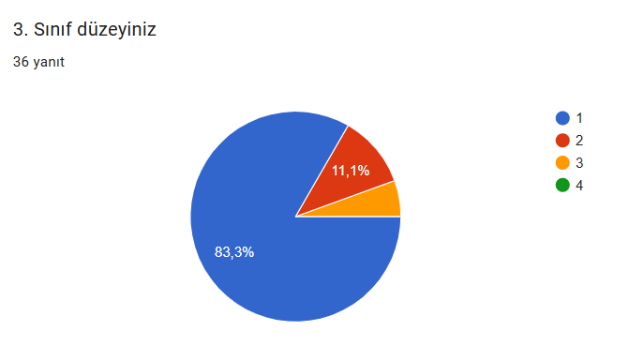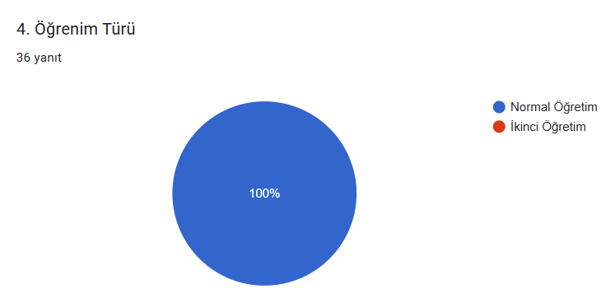

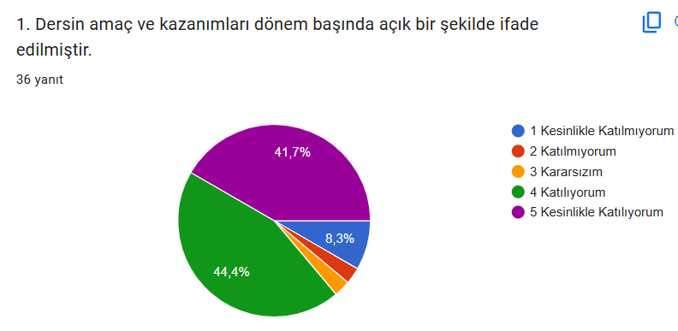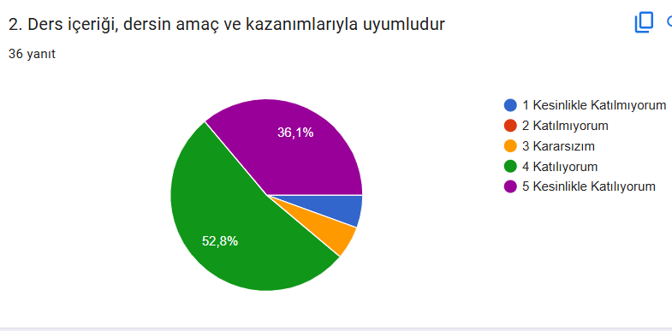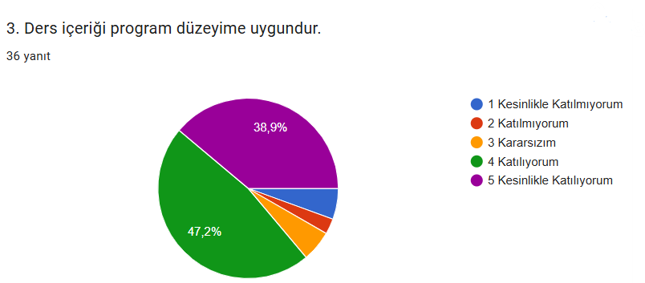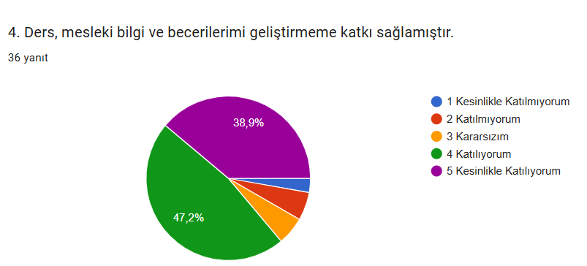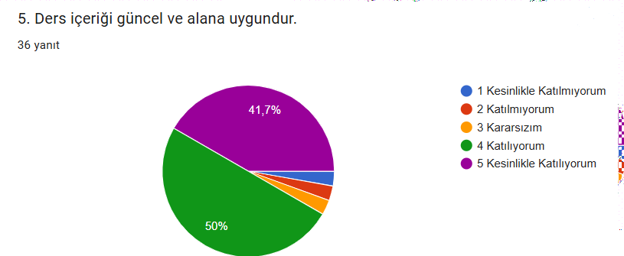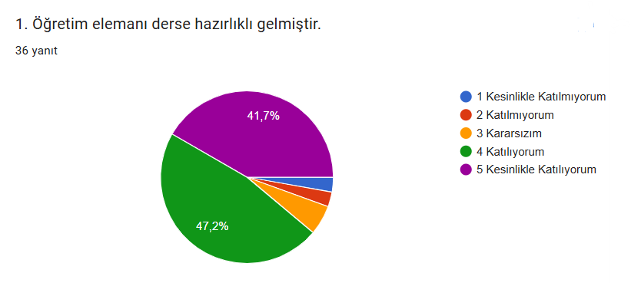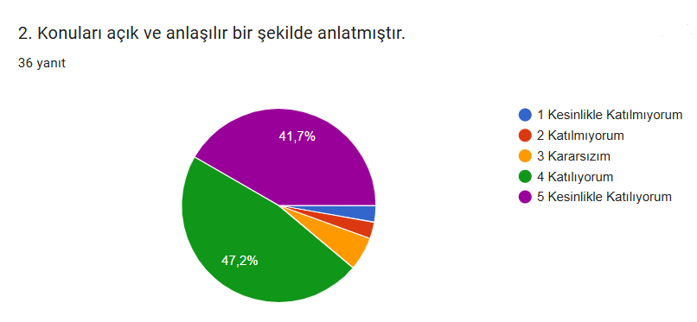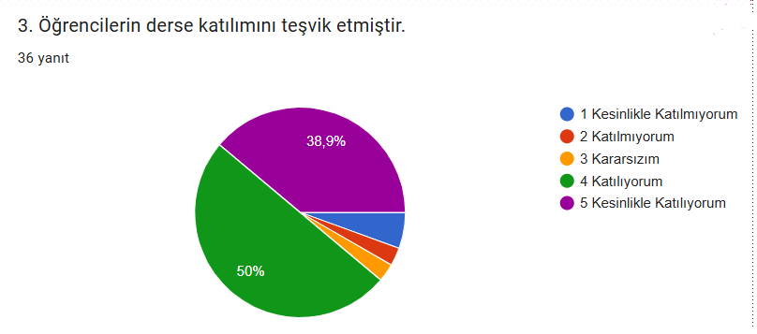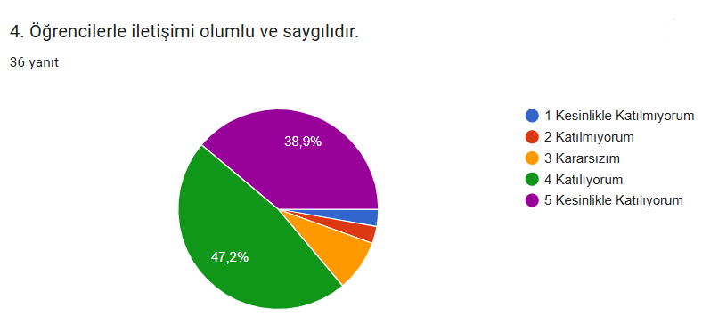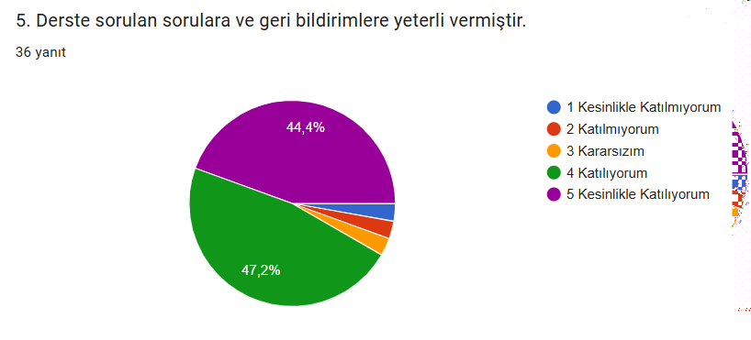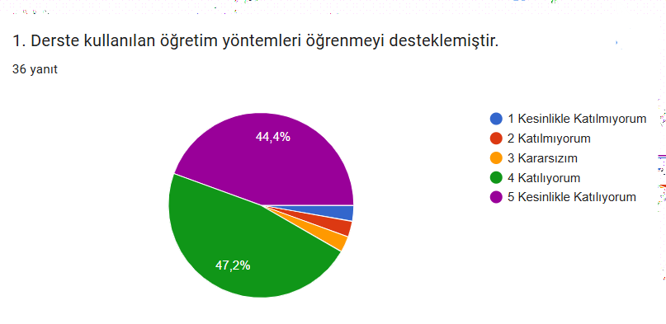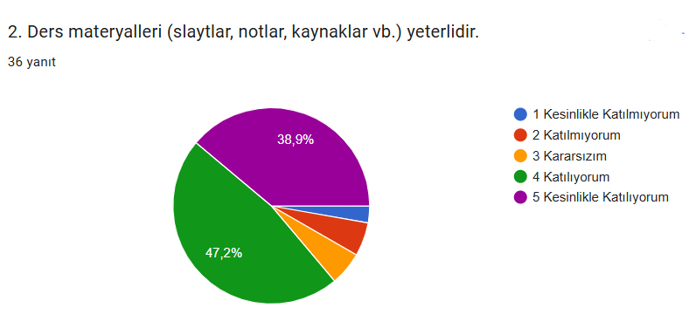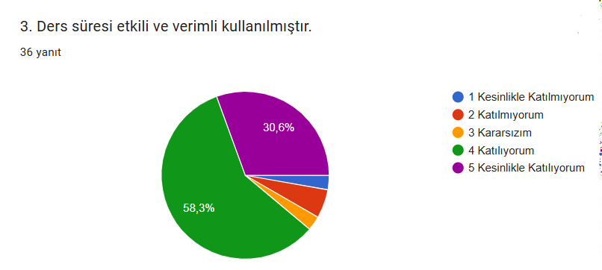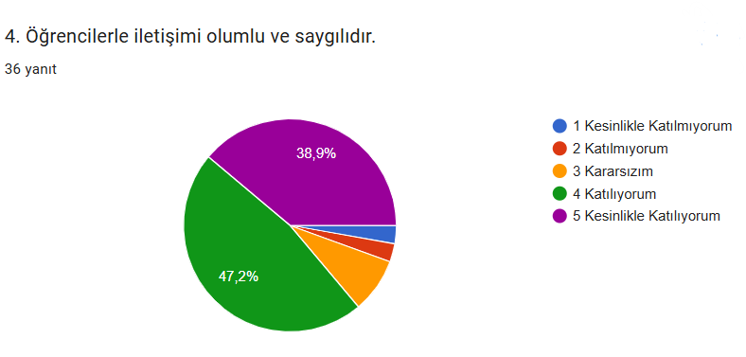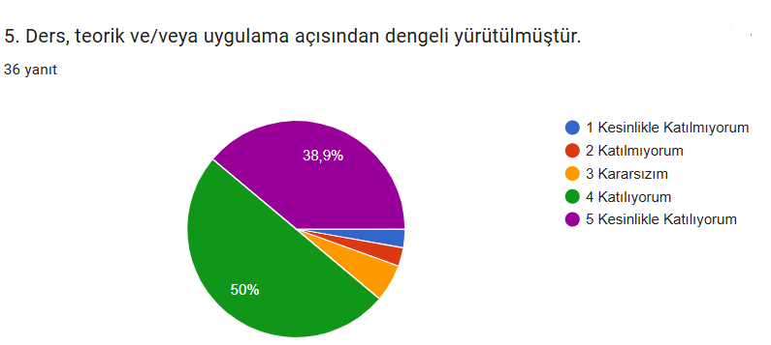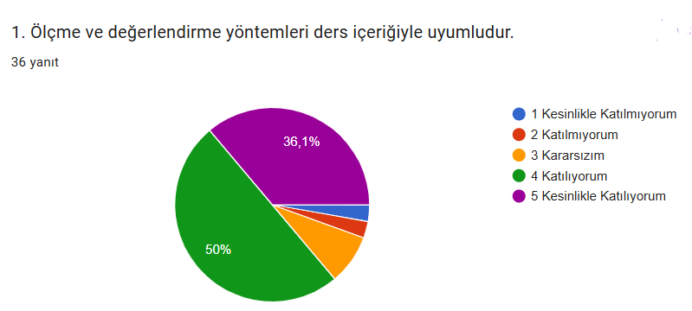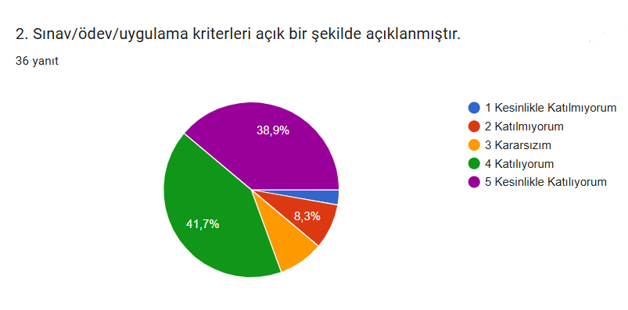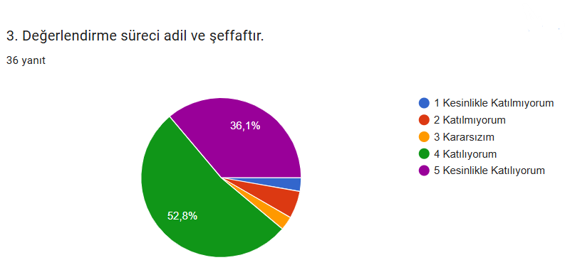

Açık uçlu soruya verilen 36 yanıtın büyük çoğunluğunda öğrenciler ek bir görüş veya öneri belirtmemiştir. Sınırlı sayıda öğrenci ise uygulama derslerinin ve laboratuvar kullanımının artırılması gerektiğini ifade etmiştir.

Geliştirilmesi gereken yönler:
Öğrenci geri bildirimleri ışığında eğitim sürecinde geliştirilmesi gereken yönler incelendiğinde; öncelikle mevcut müfredattaki teorik yoğunluğun, öğrencilerin uygulama yapma ihtiyacını tam olarak karşılayacak şekilde yeniden yapılandırılması ve pratik ders saatlerinin artırılması öncelikli bir ihtiyaç olarak öne çıkmaktadır. Öğrencilerin klinik sahaya çıkmadan önce kendilerini daha yetkin hissetmelerini sağlamak amacıyla, laboratuvarların kullanım olanaklarının genişletilmesi ve bu alanların modern simülasyon teknolojileriyle desteklenerek daha erişilebilir hale getirilmesi kritik bir önem taşımaktadır. Ayrıca, eğitim sürecinde öğrencilerin sadece bilgiyi alan değil, süreci şekillendiren paydaşlar olmalarını teşvik edecek daha dinamik geri bildirim mekanizmalarının oluşturulması, eğitimin niteliğini ve öğrenci katılımını bir üst seviyeye taşıyacak temel geliştirme alanları olarak değerlendirilmektedir.

